OSNOVNA ŠOLA DRAGA BAJCA VIPAVA

POROČILO O TEKMOVANJU: ŠOLSKO TEKMOVANJE IZ RAZVEDRILNE MATEMATIKE

DATUM TEKMOVANJA: | 3. 12. 2018
KRAJ TEKMOVANJA: | Vipava in podružnice
NIVO | Šolsko tekmovanje
PREVOZ: relacija | /

SEZNAM UČENCEV IN DOSEŽKI:

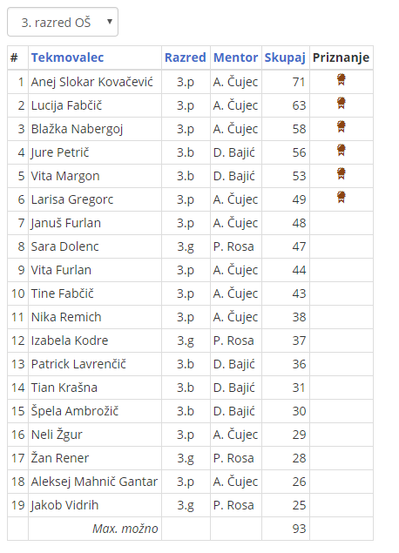

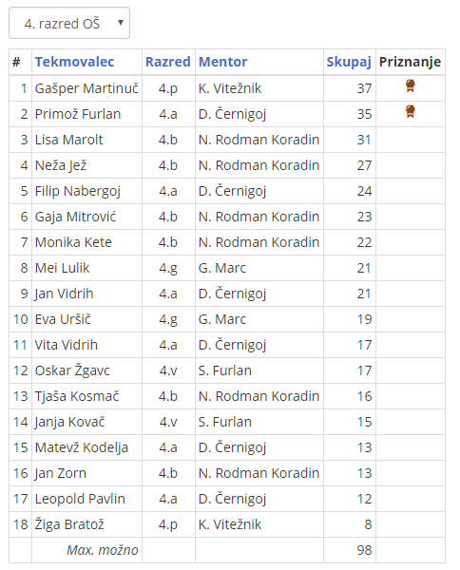

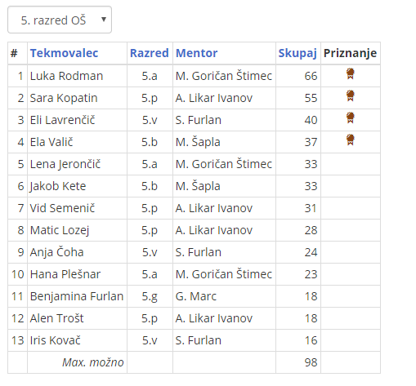
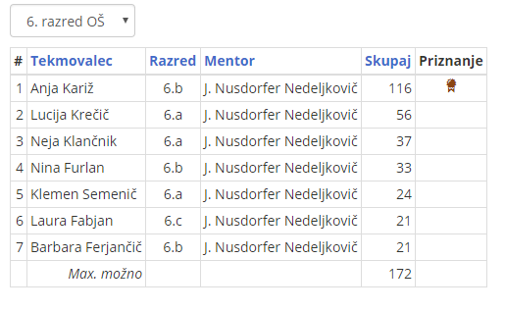
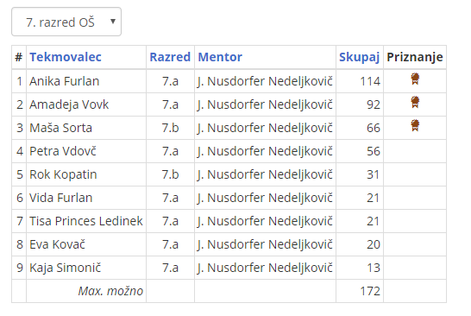

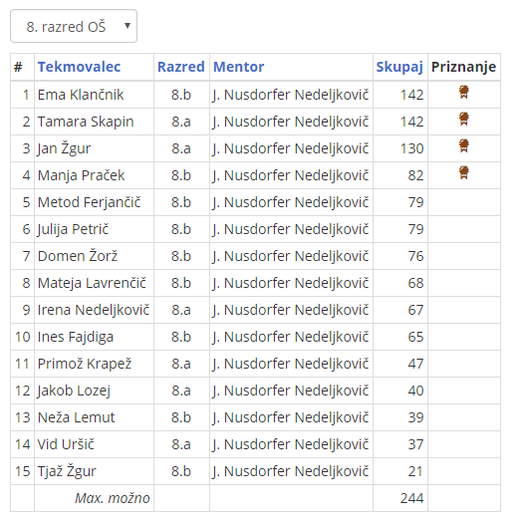

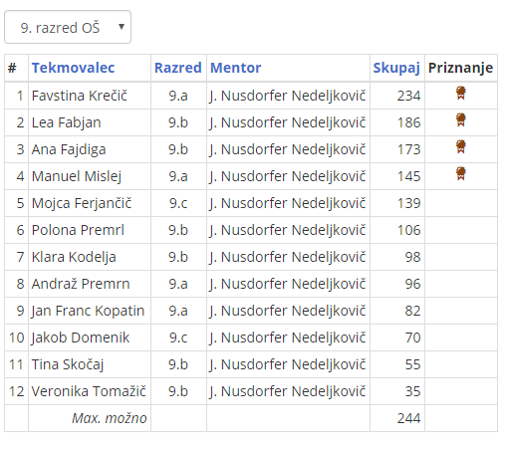
Na državno tekmovanje so se uvrstile:
Anja Kariž iz 6. razreda ter Favstina Krečič in Lea Fabjan iz 9.razreda.

Vodja tekmovanja: Janja Nusdorfer Nedeljkovič

